消费品召回计划
生产者名称 | 厦门富亮琰商贸有限公司
产品名称 | 女童连帽卫衣
品牌 | 爱上靓妞
涉及数量 | 300
型号/规格 | DX08/80-150
生产起止日期 | 2022/10/25
生产批号/批次 | DX08 2022/10/25
产品描述及外观图片 | 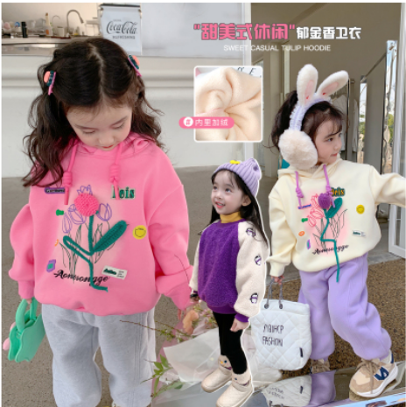
存在的缺陷 | 服装绳带长度不符合国家标准GB31701-2015《婴幼儿及儿童纺织产品安全技术规范》的要求
可能导致的后果 | 儿童在玩耍过程中，绳带可能会被异物卡住，导致勒伤的情况发生
避免损害发生的应急处置方式 | 剪短或者抽除绳带
具体召回措施 | 为消费者提供修理或者退换货服务
召回负责机构 | 厦门富亮琰商贸有限公司
召回联系方式 | 15259281688
召回进度安排 | 2023年6月7日至2023年9月7日，厦门富亮琰商贸有限公司在网店发布召回公告，并通过公司售后热线等方式通知经销商此次召回事宜，为购买该批次产品的消费者提供退换货服务。同时，消费者也可拨打电话（15859261682）了解具体事宜。
其他需要报告的内容 | 无
其他信息 | 相关用户也可以登录国家市场监督管理总局缺陷产品管理中心网站、中国产品安全与召回信息网或关注微信公众号（SAMRDPAC)，或拨打缺陷产品管理中心热线电话：010-59799616，了解更多信息。

